На правах рукописи

ЗАХАРКИН Игорь Анатольевич

МЕТОДИКА ИЗУЧЕНИЯ ОПТИЧЕСКИХ КВАНТОВЫХ ГЕНЕРАТОРОВ В КУРСЕ ФИЗИКИ СРЕДНЕЙ ШКОЛЫ С ИСПОЛЬЗОВАНИЕМ СОВРЕМЕННЫХ КОМПЬЮТЕРНЫХ ТЕХНОЛОГИЙ

13.00.02 - теория и методика обучения и воспитания
(физика)

Автореферат
диссертации на соискание ученой степени
кандидата педагогических наук

Рязань - 2009

Работа выполнена на кафедре общей, теоретической физики и методики преподавания физики государственного образовательного учреждения высшего профессионального образования «Рязанский государственный университет имени С.А. Есенина»

Научный руководитель:

Официальные оппоненты:

Ведущая организация:

доктор педагогических наук, доцент
ЕЛЬЦОВ Анатолий Викторович

доктор педагогических наук, профессор ПУРЫШЕВА Наталья Сергеевна,
Московский педагогический государственный университет

кандидат педагогических наук, доцент АБРОСИМОВ Павел Викторович, Московский государственный открытый университет Рязанский институт (филиал)

Липецкий институт развития образования

Защита состоится «______»_____________2009 г. в 14 часов на заседании диссертационного совета Д 212.212.01 по присуждению ученой степени доктора педагогических наук при государственном образовательном учреждении высшего профессионального образования «Рязанский государственный университет имени С.А. Есенина» по адресу: 390000,
г. Рязань, ул. Свободы, д. 46, ауд. №5.

С диссертацией можно ознакомиться в библиотеке Рязанского государственного университета имени С.А. Есенина.

Автореферат диссертации размещен на сайте университета www.rsu.edu.ru

Автореферат разослан «_____» ______________ 200__ г.

Ученый секретарь диссертационного совета Кирьяков Б.С.
ОБЩАЯ ХАРАКТЕРИСТИКА РАБОТЫ

Актуальность исследования. Одна из важнейших тем, изучаемых в школьном курсе физики, направленная на формирование научного мировоззрения учащихся и подготавливающая их к решению сложных технических и технологических задач, связана с лазерами. Квантовые генераторы света – лазеры созданы в начале шестидесятых годов прошлого столетия. Их уникальные свойства обусловили широкое применение этих приборов в науке, технике и быту. Сегодня без использования лазеров невозможно представить ни одной современной отрасли, лазерные технологии лежат в основе производства современных компьютеров, устройств для чтения и записи CD и DVD дисков, лазерных принтеров, мышек, указок, и многих других устройств, которыми постоянно пользуются учащиеся школ. Высокая степень монохроматичности, когерентности и направленности лазерного излучения позволила создать приборы для диагностики и лечения различных заболеваний, использовать лазер как уникальный современный медицинский инструмент. Для обеспечения обороноспособности нашей родины созданы спутниковые системы связи, разработаны различные системы наведения и автопилоты, работа которых также основана на применении лазеров. Примером использования оптических квантовых генераторов (ОКГ) в промышленности могут служить высокоточные дальномеры, современные аппараты для сварки, резки и термообработки материалов, устройства для производства микросхем. От студенческих лабораторий, до установок управляемого термоядерного синтеза и космических исследований - везде лазеры являются незаменимым рабочим инструментом.
Широкие возможности использования лазеров в различных областях науки, техники и быту обусловили включение этой темы в школьную программу, на изучение которой отводится не более 3 часов. Анализ учебной и методической литературы показал, что предлагаемый материал недостаточен для получения учениками базовых знаний по лазерам, а научно-популярные книги являются неприспособленными для применения в условиях школы из-за большого объема неадаптированных сведений к уровню знаний школьников.
Подробное рассмотрение содержания параграфов, касающихся изучения лазеров в наиболее широко распространенных учебниках по физике для средней школы позволяет сделать вывод о том, что данная тема раскрыта в них не полностью, часть сведений устарела и не обновлялась в течение многих лет. Во всех рассмотренных нами изданиях не представлена такая важная составляющая обучения физике, как эксперимент. Отсутствуют или практически отсутствуют наглядные пособия, лабораторные работы и физический практикум. Все это приводит к тому, что у выпускников школ соответствующие знания и экспериментальные умения оказываются несформированными на требуемом уровне.
В тоже время программа развития системы непрерывного образования в России до 2010 года требует обеспечения преемственности формирования научных знаний и умений, позволяющих применять их в различных областях практической деятельности.
Отбор содержания необходимого учебного материала при изучении лазеров, его структурирование, разработка методов преподавания остается нерешенной задачей в современной профильной средней школе. В сегодняшних социально-экономических условиях развития общества, учебный курс, посвященный проблеме создания лазеров, их устройству и применению в различных сферах деятельности человека позволит наряду с развитием личностных качеств учащихся, их мышления, ценностных ориентаций, значительно расширить их знания и экспериментальные умения, повысить интерес к предмету. Сделать это возможно благодаря использованию при обучении физике новых информационных технологий, компьютерного моделирования, автоматизации физических учебных экспериментов. Большие возможности для изучения данной темы представляют Интернет-ресурсы.
В последнее время, проблеме использования новых информационных технологий в обучении физике посвящено большое число исследований, результаты которых отражены в работах Л.И. Анциферова, А.А. Богуславского, Ю.А. Гороховатского, В.А. Извозчикова, А.С. Кондратьева, А.И. Назарова, А.В. Смирнова, С.В. Степанова, А.И. Фишмана, Р.М. Чудинского и др. Однако вопросы методики использования информационных технологий при изучении оптических квантовых генераторов в средней школе исследованы еще недостаточно.
Таким образом, актуальность проведенного исследования обусловлена противоречием между задачами повышения уровня знаний и экспериментальных умений учащихся, связанных с изучением лазеров в средней школе с одной стороны, и существующей методикой изучения лазеров в средней школе, не позволяющей в полной мере решать эти задачи, с другой стороны.
Объектом исследования процесс обучения физике учащихся средних школ.
Предмет исследования: методика изучения лазеров в школьном курсе физики с применением новых информационных технологий.
В основу работы положена гипотеза исследования, согласно которой повысить уровень знаний учащихся, развить их экспериментальные умения и активизировать познавательный интерес при изучении лазеров удастся если:
- создать адаптированный учебный курс по данной теме для профильных классов средней школы;
- использовать современные компьютерные технологии в рамках данного курса;
Цель исследования состоит в разработке методики изучения лазеров в средней школе с использованием новых информационных технологий.
Цель и гипотеза обусловили следующие задачи исследования:
1. Проанализировать состояние методики изучения оптических квантовых генераторов в школе и выявить основные трудности в преподавании данного раздела.
2. Осуществить обзор учебного материала по лазерам и разработать содержание учебного курса по данной теме, адаптированного к профильной средней школе, с учетом использования современных средств обучения.
3. Изучить опыт применения новых информационных технологий в обучении физике и определить возможности их использования при изучении оптических квантовых генераторов.
4. Скорректировать методику изучения оптических квантовых генераторов в средней школе с учетом развития личностных качеств учащихся, их мышления, творческих способностей, экспериментальных умений, познавательного интереса.
5. Создать компьютерные демонстрационные слайды и программы, повышающие наглядность статических и динамических картин при изучении лазеров.
6. Разработать обучающие и контролирующие компьютерные программы, обеспечивающие учащимся возможность следить за динамикой процессов, происходящих в лазерах и вмешиваться в их ход.
7. Разработать лабораторные работы по изучению свойств лазеров с применением компьютерных технологий, включая лабораторные работы физического практикума, обеспечивающие автоматизацию эксперимента.
8. Проверить гипотезу исследования в ходе педагогического эксперимента.
Для решения поставленных задач использованы следующие методы исследования:
- теоретический анализ проблемы на основе изучения научной, учебной, педагогической, психолого-педагогической и учебно-методической литературы.
- изучение и обобщение опыта, накопленного учителями школ при обучении учащихся теме «Лазеры»;
- беседы, опрос, тестирование и анкетирование учащихся и учителей;
- методы экспериментальной физики при изучении лазеров в средней школе;
- методы прикладной математики и информатики при разработке компьютерных программ, слайдов и вспомогательного оборудования для демонстрационных опытов и лабораторных работ по лазерам;
- методы математической статистики.
Основные этапы исследования.
В соответствии с поставленными задачами исследование осуществлялось в течение 5 лет (с 2004 г. по 2009 г.) в несколько этапов.
На этапе констатирующего эксперимента проводился анализ литературы по исследуемой теме, который позволил выявить общие методологические и теоретические основы исследования. Изучалась методика изучения лазеров в школе, обобщался педагогический опыт учителей общеобразовательных школ для определения состояния проблемы и возможности осуществления коррекции данной методики в современных условиях, с использованием новых информационных технологий. Уточнялась комплектность имеющегося в кабинетах физики учебного оборудования.
В ходе поискового эксперимента уточнены задачи исследования, определено содержание учебного материала по изучению оптических квантовых генераторов в средней школе, выявлены пути реализации созданной методики на основе разработанных средств обучения. Созданы необходимые учебно-методические комплекты для проведения учебных демонстраций, лабораторных работ, работ физического практикума, необходимых при изучении лазеров. Отобраны экспериментальные и контрольные классы, разработана методика определения эффективности предлагаемой технологии обучения.
На третьем этапе проводился формирующий эксперимент, в ходе которого определялась эффективность обучения данному материалу на основе применения новых информационных технологий в сочетании с традиционными методами. Уточнялись и корректировались методические рекомендации по использованию материалов исследования в педагогической практике.
Достоверность результатов исследования обеспечиваются:
- использованием реальных физических моделей и современных методов исследования при разработке компьютерных программ;
- использованием стандартных методов статистической обработки результатов
- репрезентативностью выборки участников педагогического эксперимента.
Научная новизна исследования заключается в следующем:
  - Впервые на основе печатного и электронного методического пособия для профильных классов средней школы разработан учебно-методический комплекс для изучения лазеров.
  - Впервые разработана методика изучения лазеров в профильных классах средней школы, предусматривающая использование различных видов учебных занятий, демонстраций, численного и натурного эксперимента, рефератов, конференций, обеспечивающая строгую последовательность изучения соответствующих тем как при активном участии учителя, так и самостоятельно.
  - Созданы обучающие и контролирующие программы, компьютерные слайды и демонстрационные динамические картины, иллюстрирующие физические принципы работы оптических квантовых генераторов, которые включают в себя программы по изучению понятия инверсной заселенности, трех- и четырехуровневой системы работы лазера, принципов работы лазеров различных типов и др.
  - Разработаны разноуровневые традиционные и автоматизированные лабораторные работы по курсу «Лазеры» для учащихся профильных классов средних школ, включающие в себя следующие темы: лазерная система связи, дифракция через точечное отверстие и одинарную щель, компакт-диск как дифракционная решетка, вольт-амперная характеристика лазерного диода, измерение расходимости лазерного луча.
Теоретическая значимость исследования определяется:
- разработкой учебного курса и авторской методики изучения лазеров в средней школе;
- применением современных информационных технологий, позволяющих изучать динамику процессов в оптических квантовых генераторах;
- возможностью организации исследовательской деятельности учащихся при изучении лазеров.
Практическую значимость исследования имеют:
- методические рекомендации при проведении уроков и факультативных занятий по изучению оптических квантовых генераторов;
- учебные демонстрации и лабораторные работы, необходимые для формирования соответствующих экспериментальных умений, предусматривающие различные уровни сложности при их выполнении;
- работы физического практикума, позволяющие осуществить автоматизацию некоторых наиболее сложных учебных экспериментов, проводимых при изучении лазеров.
- результаты исследования, внедрение которых повышает уровень знаний и умений учащихся, развивает их познавательный интерес.
На защиту выносится:
- Учебно-методический комплекс для изучения лазеров в профильных классах средней школы, содержащий адаптированный учебный курс, компьютерные динамические программы и лабораторные работы, включая автоматизированные с применением ЭВМ.
- Методика изучения лазеров, предусматривающая логическую функциональную последовательность изучения необходимых разделов курса: от понятий возбужденные атомы, инверсия заселенности, поперечные моды, дифракционные потери, резонансное усиление вынужденного излучения в активной среде и внутри резонатора до процессов в твердотельных, газовых, полупроводниковых лазерах, обеспечивающая наглядность и эффективное изучение данного материала.
- Компьютерная технология, предусматривающая использование различных видов учебного эксперимента: демонстрационного, численного, натурного, автоматизированного, позволяющая наблюдать динамику образования возбужденных и метастабильных атомов, лавинообразного вынужденного излучения и формирования направленного пучка света при отражении от зеркал резонатора.
Апробация исследования.
По теме диссертации опубликовано 15 работ, сделано 8 докладов на международных и всероссийских конференциях, в том числе: XI и XII всероссийских конференциях «Учебный физический эксперимент: актуальные проблемы, современный решения», Глазов, 2006, 2007; научно-практической конференции «Профильное обучение физике в старших классах общеобразовательных учреждений: проблемы, пути, решения», Коломна, 2006; XII Рязанских педагогических чтениях «Методическое обеспечение качества учебно-воспитательного процесса», Рязань, 2005; IX Международной конференции «Физика в системе современного образования (ФССО-07)», Санкт-Петербург, 2007; республиканской конференции "Оптические методы в современной физике" Ташкент, 2008; X Международной учебно-методической конференции «Современный физический практикум», Астрахань, 2008.
Структура и содержание диссертации.
Диссертация состоит из введения, 3-х глав, заключения и библиографического списка, включающего 141 наименование. Основной текст диссертации изложен на 149 стр., включает 4 таблицы, 56 рисунков и диаграмм.
Во введении диссертации обоснована актуальность темы исследования, определен его объект, предмет, сформулированы цели и задачи исследования, определена научная новизна и практическая значимость работы.
Первая глава «Аналитический обзор литературы и постановка задач исследования» посвящена обзору теоретических исследований в образовании, психологии и педагогике касающихся методики изучения физики в курсе средней школы. На основе анализа нормативных документов, авторских программ, учебников и учебных пособий, диссертационных работ, публикаций по школьному физическому эксперименту и современным информационным технологиям обоснована актуальность проблемы исследования и определены его задачи. Тема «Лазеры», характеризующаяся высоким уровнем абстрактности материала, является одной из сложнейших тем школьного курса физики. Выявлены проблемы, возникающие при изучении трудных для восприятия процессов, происходящих при работе лазеров, намечены пути решения этих проблем.
Одним из важнейших дидактических принципов обучения является наглядность. Сочетание наглядности со словом учителя способствует более успешному усвоению материала. Учащиеся должны не только воспринимать предъявленные им учебные демонстрации, различные наглядные пособия, экспериментальные учебные установки, но и переосмысливать их с учетом поставленных задач обучения. Широкие возможности для использования принципа наглядности в обучении физике появились в связи с развитием компьютерных технологий, с помощью которых осуществляется развитие и саморазвитие потенциальных возможностей обучаемых и их творческой инициативы.
Автоматизация учебного эксперимента существенно изменяет методику формирования знаний и умений учащихся. Экономится время на проведение измерений, больше времени остается на анализ полученных результатов, сокращается путь от выдвижения гипотезы до ее проверки, шире учитываются индивидуальные особенности учащихся, но в тоже время компьютерная поддержка не должна заменять натурного эксперимента.
Вторая глава «Методика изучения лазеров с использованием компьютерных технологий» посвящена описанию содержания разработанного и изданного нами в печатном и электронном виде учебного курса «Лазеры» для классов с углубленным изучением физики средней школы. Методика обучения строится как основе традиционных, так и современных средств, предполагающих использование информационных и коммуникационных технологий.
Предлагаемый нами курс рассчитан на 18 часов, содержание курса обеспечивает последовательность изложения всех разделов, необходимых для понимания физических процессов, обеспечивающих работоспособность оптических квантовых генераторов всех известных типов (газовых, твердотельных, жидкостных и полупроводниковых). В него включены темы по изучению: поглощения и излучения, условий инверсии заселенности в различных средах, свойств оптического резонатора, динамики процессов в оптических квантовых генераторах; свойств лазерного излучения, включая монохроматичность и когерентность; нелинейной оптики и нелинейных эффектов (удвоение частоты, самофокусировка, многофотонное поглощение); оптической голографии и способах ее реализации (методы Э. Лейтта и Ю. Упатниекса, Д. Габора, Ю. Денисюка).
Материал, предлагаемый ученикам для знакомства и изучения значителен по объему, поэтому некоторые разделы могут быть изучены индивидуально и представлены в виде рефератов и докладов учащихся с последующим их обсуждением в классе на уроке или школьной конференции на темы: голография и ее применение, лазерные технологии, мощные лазеры и термоядерный синтез, лазеры и нелинейные оптические эффекты, интерференция световых пучков и их когерентность, навигационные комплексы и лазерные гироскопы, лазерные лидары и экология, лазеры и их применение в медицине и биологии и др.
Применение компьютерной техники для изучения учащимися лазеров обусловлено высоким уровнем абстракции материала. Широкие возможности компьютерной техники позволили визуально увидеть скрытые процессы, самостоятельно изучать некоторые принципы работы лазеров и происходящие при этом физические явления.
Далее описывается последовательность изучения данного курса с применением компьютерных технологий, которая начинается с изучения понятия инверсной заселенности. Для повышения уровня наглядности преподаваемого материала и более глубокого усвоения разработана обучающая программа, которая позволяет учащимся самостоятельно изучить данное понятие.
Из курса физики учащиеся знают, что атомы распределяются по энергетическим уровням в соответствии с принципом Больцмана:
(1)
из которого следует, что на нижнем (первом) уровне атомов всегда больше, чем на верхнем, т.е. в данной среде поглощение обычно превалирует над излучением. (Рис. 1а)
С помощью мышки учащиеся имеют возможность захватывать атомы и перемещать их на различные энергетические уровни. При создании между уровнями инверсии заселенности в верхней части окна программы появляется соответствующая надпись.
Проделав данные манипуляции, учащиеся делают вывод о том, что инверсия заселенностей – это состояние системы атомов, при котором на верхнем энергетическом уровне находятся большее количество атомов, чем на нижнем. Таким образом, использование принципа наглядности позволяет учащимся визуально понять и запомнить данное понятие.
Представленное на рис. 1б расположение атомов в среде обеспечивает реализацию условий, когда возможность излучения (вынужденного) атомов при переходе с уровня на уровень становится более предпочтительным, чем поглощение. Это является главным и основным условием возникновения лазерного излучения, которое формируется при помещении активной среды (среды с инверсной заселенностью) в оптический резонатор.
Следующим этапом применения компьютерной технологии является изучение лазерного излучения в поперечном сечении, которое за счет влияния оптического резонатора и дифракции света имеет сложную структуру, характеризуемую набором поперечных дифракционных мод.
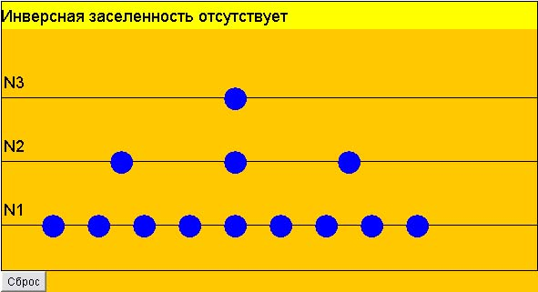
а)
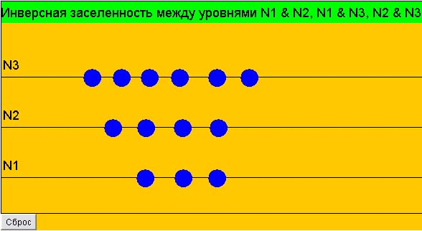
б)

Рис. 1. Программа для изучения инверсии заселенности: а – инверсия заселенности отсутствует; б – инверсия заселенности
между уровнями 1-2, 1-3, 2-3

Так как получить полную картину модовой структуры лазера в реальных условиях эксперимента сложно, нами разработана программа численного расчета распределения энергии, позволяющая данное распределение увидеть на экране компьютера в виде апплета. Созданная программа позволяет получить представленное на рис. 2 распределение энергии излучения в зависимости от величины индексов m и n, характеризующих поперечные моды резонатора. Излучение лазера в поперечном сечении имеет четкую круглую форму только при m и n равных нулю (Рис.2а), когда уровень дифракционных потерь при распространении излучения внутри резонатора минимален. Этот режим работы оптических квантовых генераторов является самым предпочтительным для их применения в различных устройствах. Чем больше уровень дифракционных потерь внутри резонатора, тем больше величины характеризующих их индексов m и n, тем сложнее структура поперечного сечения лазерного излучения (Рис. 2б, 2в, 2г).
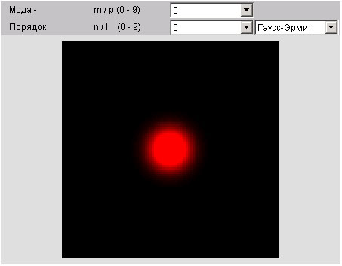
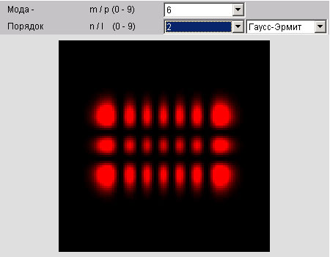
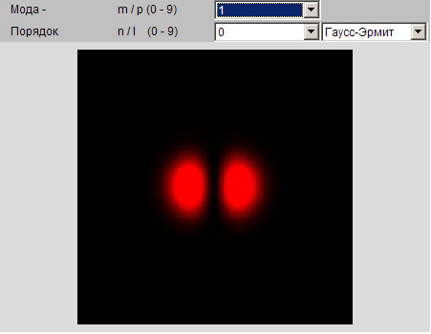
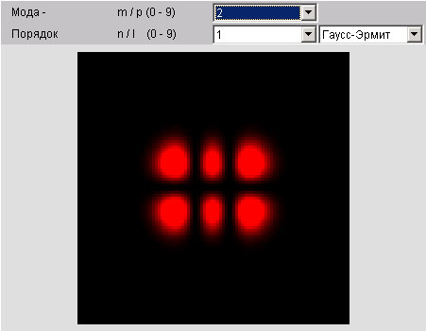
Для того, чтобы понять как изменяются потери в оптическом резонаторе в зависимости от его параметров: длины и радиуса кривизны зеркал, нами разработана программа, дающая возможность обучаемому проследить на экране компьютера за динамикой гауссовых пучков электромагнитных волн, распространяющихся внутри резонатора, связанной с уровнем дифракционных потерь и вторыми, но тоже главными условиями возникновения генерации электромагнитных волн и работоспособности лазеров.
а)
б)
в)
г)

Рис. 2. Распределение энергии лазера в поперечном сечении в зависимости от величины индексов m и n:
а) m = 0, n = 0; б) m = 1, n = 0; в) m = 2, n = 1; г) m = 6, n = 2

Распространение вынужденного излучения внутри резонатора представлено нами для рубинового и неодимового лазеров в виде серии анимационных картин, в которых показана динамика процесса нарастания числа индуцированных распространяющихся параллельно оси резонатора лазерных фотонов и процесса формирования высоконаправленного лазерного пучка, при облучении кристаллов рубина и неодима светом от импульсных ксеноновых источников излучения.
Для объяснения механизма работы активной среды рубинового и неодимового лазеров, работающих по трех- и четырехуровневой схемам нами созданы компьютерные динамические программы, позволяющие проследить за развитием процессов возбуждения и разрушения энергетических уровней на всех стадиях действия импульса световой накачки (рис. 3).
Изначально все атомы находятся в основном состоянии, инверсия заселенностей отсутствует. Под действием излучения ксеноновой лампы накачки происходит поглощение фотонов (на рисунке они более светлые) активной средой (кристаллами рубина или неодима) и, следовательно, переход атомов из основного состояния в возбужденное. Так как время жизни атомов в возбужденном состоянии мало, то они очень быстро переходят на метастабильный уровень (рис. 3а).
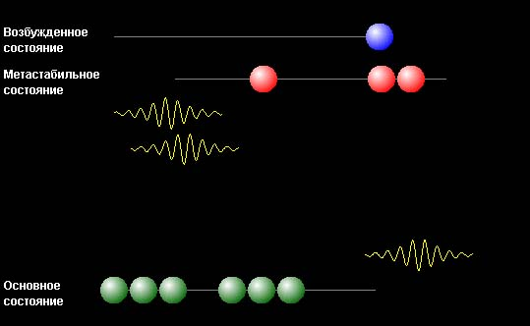
а)

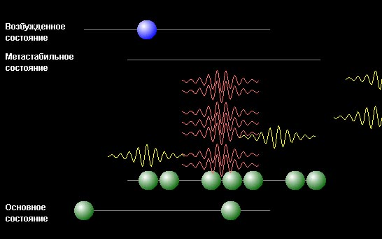
б)
Наибольшее применение из твердотельных лазеров получил лазер на неодиме, инверсия заселенности в котором обеспечивается в рамках четырехуровневой схемы, для которой характерно то, что вынужденное излучение возникает при переходе атомов активного вещества из метастабильного состояния не на основной, как это происходит в трехуровневой системе, а на некоторый промежуточный второй уровень. Заселенность промежуточного уровня зависит от температуры и при низкой температуре оказывается очень небольшой. Инверсия заселенности между уровнями в результате этого обеспечивается малой мощностью накачки, и она существенно меньше, чем для трехуровневых рубиновых лазеров. Такие лазеры могут работать вследствие названных особенностей и в непрерывном режиме.
Рис. 3. Схемы работы лазера: а) рубинового; б) неодимового
Под действием излучения лампы накачки происходит поглощение фотонов активной средой и, следовательно, переход атомов из основного состояния в возбужденное, а затем в метастабильное. Между уровнями 3 и 2 наблюдается инверсия заселенности. При падении на кристалл неодима кванта света на частоте (переход между уровнями 32) атомы с верхнего уровня перейдут на нижний уровень, выделив электромагнитную энергию, частота которой совпадает с частотой излучения, упавшего на систему. Направление и фаза выходящих волн совпадают с направлением и фазой падающей волны, что приводит к резонансу колебаний. Происходит лавинообразный переход атомов на нижний энергетический уровень (рис. 3б). Неравновесная система становится таким образом усилителем электромагнитной волны оптического диапазона. Затем атомы с промежуточного второго уровня вследствие безизлучательных переходов возвращаются в основное энергетическое состояние и процесс возбуждения энергетических уровней повторяется.
Для изучения лазеров с конкретными активными средами нами переработан комплект моделирующих программ "Visual Quantum Mechanics", которые включают в себя модели рубинового, гелий-неонового и полупроводникового лазеров.
Предложена программа для изучения гелий-неонового лазера (рис. 4)
Данная программа позволяет:
- Рассмотреть общий вид гелий-неонового лазера (вид слева).
- Установить на энергетической диаграмме энергетические уровни атомов.
- Перемещать уровни энергии в нужное положение.
- Изменять с помощью горизонтального движка расположенного в левом углу экрана, значение энергии, необходимой для достижения лазерного излучения.
- После того, как установлены энергетические уровни и задано значение энергии, нажатием кнопки «Turn on pumping power» лазер приводится в действие и на экране можно наблюдать лазерное излучение.
Лазерная трубка, представленная в левой части рисунка заполняется смесью гелия и неона в соотношении 7:1 с общим давлением порядка 10² Па, при котором возбуждается постоянный электрический разряд. Рабочим веществом лазера является неон. Гелий используется для избирательного заселения верхнего рабочего уровня неона. Атомы гелия возбуждаются при столкновениях с разогнанными в электрическом поле разряда электронами. Передача энергии от возбуждённых атомов гелия к атомам неона осуществляется при столкновениях 2 рода между ними. Наиболее эффективно передача энергии от атома к атому происходит в случае резонанса, когда энергия уровней, между которыми происходит взаимодействие, близки. Упрощённая схема энергетических уровней атомов гелия и неона изображена в правой части рис. 4.
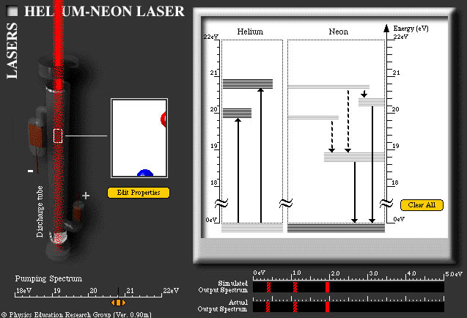
Рис. 4. Программа для изучения гелий-неонового лазера

Из него видно, что энергии двух уровней атома гелия действительно близки к двум уровням неона, что приводит к эффективной передаче энергии от гелия к неону. На этом рисунке изображена лишь малая часть энергетических уровней неона и гелия, в действительности их гораздо больше и все они в той или иной степени заселяются в электрическом разряде. На рисунке пунктиром изображены три основных лазерных перехода с длинами волн; 0,63мкм (красное излучение), 1,15мкм и 3,39 мкм (невидимое инфракрасное).
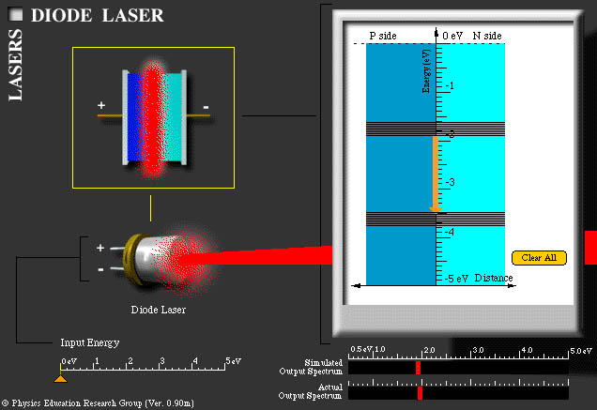
Предложена программа для изучения получивших самое широкое применение и имеющих самые высокие по КПД (до 40%), массогабаритным показателям, объему выпуска и перспективам дальнейшего развития и применения лазерам на основе таких полупроводниковых материалов, как GaAs и другие (рис. 5).

Рис. 5. Программа для изучения полупроводникового лазера
Данная программа позволяет:
- Рассмотреть общий вид полупроводникового лазера (вид слева).
- Установить на энергетической диаграмме энергетические уровни в p- и n- областях.
- Перемещать уровни энергии в нужное положение.
- Изменять значение энергии.
- После того, как установлены энергетические уровни и задано значение энергии накачки, на экране можно наблюдать лазерное излучение.
Согласно квантовой теории электроны в полупроводнике могут занимать две широкие энергетические полосы: нижняя представляет собой так называемую валентную зону, верхняя - зону проводимости. В нормальном чистом полупроводнике при низкой температуре все электроны связаны и занимают энергетический уровень, расположенный в пределах валентной зоны. Если на этот полупроводник воздействовать электрическими или световыми импульсами, то часть электронов переходит в зону проводимости. В результате их перехода в валентной зоне окажутся свободные места, которые в физике называются «дырками». Эти «дырки» играют роль положительного заряда. В данном случае происходит перераспределение электронов между энергетическими уровнями валентной зоны и зоны проводимости и поэтому можно, в известном смысле, говорить о перезаселенности верхней энергетической зоны. В большинстве полупроводниковых соединений, например арсениде галлия, в результате обратного перехода электронов из зоны проводимости с более высокого уровня в валентную зону и их соединения с «дырками», т. е. при рекомбинации разноименных носителей заряда, происходит излучение фотонов. Энергия фотонов зависит во многом от ширины запрещенной зоны, управлять размерами которой научились в последние годы. Это привело к расширению диапазона излучения полупроводниковых лазеров от ближнего ИК, красного, зеленого до синего цвета и созданию на основе этих приборов лазерных видеопанелей.
Изучение разработанного для профильной школы курса по лазерам дополнено нами созданием простых лабораторных работ: лазерная система связи, дифракция через точечное отверстие и одинарную щель, компакт-диск как дифракционная решетка, вольт-амперная характеристика лазерного диода, измерение расходимости лазерного луча.
Выполнение лабораторных работ в профильных классах средней школы нами предлагается на основе индивидуального рабочего места учащегося, созданного на кафедре общей и теоретической физики и МПФ РГУ имени С.А. Есенина, с использованием разработанного совместно с предприятием "Синергия" лабораторно-учебного комплекса "Лук-1", обеспечивающих возможность автоматизации проводимых экспериментов.
В третьей главе «Организация и проведение педагогического эксперимента» диссертации дана общая характеристика этапов эксперимента (констатирующего поискового, и формирующего), приведены задачи каждого этапа, описаны используемые методы и результаты.
Эксперимент осуществлялся в период с 2004 по 2008 гг. в 28 школах города Рязани и Рязанской области, а также на базе кафедры общей, теоретической физики и методики преподавания физики Рязанского государственного университета имени С.А. Есенина. Эксперимент проводился как лично соискателем, так и силами учителей, аспирантов и студентов. Цель эксперимента заключалась в проверке справедливости гипотезы исследования.
В ходе констатирующего этапа эксперимента были определены противоречия, которые определили тему исследования, ее актуальность и главные направления работы. Основной целью этого этапа являлось выяснение положительных и отрицательных сторон традиционной методики изучения лазеров в средней школе. На этом же этапе рассматривалось существующее традиционное и современное учебное оборудование, исследовались возможности использования современных компьютерных технологий в учебном эксперименте. На основе бесед, наблюдений, анкетирования, анализа успеваемости, выявлены проблемы, связанные с необходимостью совершенствования методики изучения лазеров в школе, на основе имеющихся средств обучения, опираясь на подходы связанные с использованием современных компьютерных технологий.
В ходе поискового этапа эксперимента определялись и уточнялись направления модернизации методики изучения лазеров, производился отбор имеющегося учебного оборудования, создавались лабораторные работы и автоматизированные работы физического практикума для профильной школы, элективные курсы для углубленного изучения лазеров, учебно-методические комплекты для проведения разработанных экспериментов. Производилась корректировка существующих методов изучения лазеров, вносились уточнения и усовершенствования в схемы предлагаемых опытов и демонстраций, детально рассматривались имеющиеся по данной тематике кинофильмы, рисунки, таблицы. Работа велась на кафедре общей теоретической физики и методики преподавания физики Рязанского государственного университета с привлечением учителей школ города Рязани и области.
Основная цель формирующего эксперимента - определение эффективности обучения в рамках разработанного курса «лазеры» на основе предлагаемой методики, реализованной путем использования созданных лабораторных работ, компьютерных слайдов, демонстраций и видеоматериалов. Традиционная методика изучения оптических квантовых генераторов в школе сводится к проведению 2-3 уроков. Разработанная методика изучения лазеров в виде курса, рассчитанного на 18 уроков для классов с углубленным изучением физики вырабатывает у учащихся более глубокие знания по данной теме, повышает интерес учащихся к физике в целом, о чем свидетельствуют результаты проведенного тестирования учащихся и анкетирования учителей. Всего за время педагогического эксперимента было протестировано более 20 учителей и 400 учащихся школ г. Рязани и области. В процессе педагогического эксперимента нами проводилось исследование эффективности современных информационных технологий в процессе преподавания темы «Лазеры». Созданный нами курс читался в профильных классах двумя способами: методом перекрестного изучения, исключающего влияние состава экспериментальных и контрольных групп. Участвовало в обучающей фазе эксперимента 210 учащихся профильных классов школ №3, 4, 43, 52 г. Рязани. Часть экспериментальных занятий проводилось на базе РГУ имени С.А. Есенина. Традиционные методы преподавания сочетались с современными, построенными на основе информационных технологий. Определение эффективности обучения физике в ходе апробации созданных технологий проводилось на основании: анкетирования учителей, учащихся и проведения контрольных работ.
После изучения разработанного нами курса «Лазеры» все учащиеся экспериментальных и контрольных классов выполняли контрольные работы. Каждая работа содержала 12 заданий, выявляющих знания физических основ работы лазеров, уровень сформированности экспериментальных умений при выполнении лабораторных работ, умения самостоятельно извлекать необходимую информацию из графического материала и составлять обобщающие выводы после проведенных экспериментов.
Результаты учащихся контрольных и экспериментальных классов усреднялись по каждому вопросу и по группам вопросов, включающим в себя различные задания. Обработка результатов входного тестирования показывала идентичность контрольной и экспериментальной совокупностей учащихся в начале исследования. В дальнейшем результаты тестирования обрабатывались с использованием статистического метода «хи-квадрат» (для 5% уровня значимости), на основании чего были обнаружены статистически значимые различия в ответах учащихся экспериментальных и контрольных классов.
Анализ работ показывает, что учащиеся экспериментальных классов дают больше правильных ответов, при этом, в отдельных случаях, касающихся физических основ работы лазеров, это различие превышает 18%. Сравнение результатов по другим группам вопросов позволило говорить о наиболее значимом увеличении правильных ответов, связанных с развитием самостоятельности, сформированности экспериментальных умений, умением делать обобщающие выводы. (рис. 6).
Содержание ответов учащихся показывает не только увеличение объема сведений, которыми располагают учащиеся экспериментальных групп, но и качественные особенности этих знаний. Если учащиеся контрольных групп дали общие, расплывчатые ответы, то учащиеся экспериментальных классов - более точные и дифференцированные.

Рис. 6. Сравнение результатов контрольных работ

Подводя итоги сказанному, можно сделать следующий вывод: использование информационных технологий при изучении лазеров значительно повышает уровень знаний и умений школьников по сравнению с учащимися контрольных классов и способствует развитию их познавательного интереса.
В заключении отражены основные результаты и выводы проведенного исследования. Диссертационная работа является результатом многолетних исследований, проведенных на базе средних школ г. Рязани и области.
- Впервые разработан учебно-методический комплекс, включающий в себя разработанные нами:
  - адаптированный учебный курс по лазерам;
  - обучающие и контролирующие программы;
  - компьютерные слайды и демонстрационные динамические картины;
  - разноуровневые традиционные лабораторные работы и автоматизированные работы с применением компьютерной техники.
    - Впервые разработана методика изучения лазеров в профильных классах средней школы с использованием различных видов учебных занятий (лекции, демонстрации, эксперимент, рефераты, конференции) и предусматривающая четкую функциональную последовательность при изучении курса по лазерам.
    - Разработаны методические рекомендации при проведении уроков и факультативных занятий по изучению оптических квантовых генераторов, позволяющие правильно и последовательно излагать учебный материал и использовать разработанные лабораторные работы.

Результаты педагогического эксперимента показали, что разработанная нами методика изучения лазеров с применением компьютерных технологий повышает значительно повышает уровень знаний и умений школьников и способствует развитию их познавательного интереса.

По теме исследования опубликовано 15 работ общим объемом 21 п.л. (авторских 5,1 п.л.):
- Захаркин И.А. Использование современных компьютерных технологий при изучении лазеров в средней школе/ А.В. Ельцов, И.А. Захаркин, Р.В. Уфимский, А.М. Шуйцев // Информатика и образование. 2007. №1. – С. 115. (0,06 п.л. автор. 0,02 п.л.).
- Захаркин И.А. Обучение физике в условиях профильной старшей школы/ А.В. Ельцов, И.А. Захаркин, А.М. Шуйцев // Российский научный журнал. 2008. – № 4(5). – С. 68-74 (0,4 п.л., авторских 0,13 п.л.).
- Захаркин И.А. Компьютерные технологии при осуществлении школьных физических экспериментов/ А.В. Ельцов, И.А. Захаркин, В.А. Степанов// Физическое образование в вузах. Т. 15. №1, 2009. – С. 91-99 (0,6 п.л., авторских 0,2 п.л.).
- Захаркин И.А. Квантовая электроника: Учебное пособие/ А.В. Ельцов, И.А. Захаркин, В.А. Степанов// Рязань: «Таваксай», 2006. – 280 с. (17,5 п.л., авторских 3 п.л.)
- Захаркин И.А. Факультативный курс по изучению лазеров в средней школе/ И.А. Захаркин // Методическое обеспечение качества учебно-воспитательного процесса материалы межвузовской научно-методической конференции. XII Рязанские педагогические чтения. ГОУ ВПО «Рязанский государственный педагогический университет имени С.А. Есенина». – Рязань: РГУ имени С.А. Есенина, 2005. – С. 130-131 (0,13 п.л.)
- Захаркин И.А. «Лазеры» в курсе физики средней школы и элективный курс данной теме/ И.А. Захаркин // Профильное обучение физике в старших классах общеобразовательных учреждений: проблемы, пути, решения. Материалы научно-практической конференции. ГОУ ВПО МО «Коломенский государственный педагогический институт». - Коломна: КГПИ, 2006. – С. 80-84 (0,3 п.л.)
- Захаркин И.А. Совершенствование процесса изучения физики на базе сетевых электронных средств образовательного назначения/ И.А. Захаркин, Д.С. Иванова// Пути совершенствования качества учебного процесса с внедрением учебно-информационной локальной вычислительной сети училища. Материалы научно-практической конференции. Рязанское высшее воздушно-десантное командное училище имени генерала В.Ф. Маргелова. - Рязань: РВДВ имени В.Ф. Маргелова, 2006. - C. 166 (0,06 п.л., авторских 0,03 п.л.)
- Захаркин И.А. Изучение оптических квантовых генераторов в школе с применением компьютера/ И.А. Захаркин // Проблемы учебного физического эксперимента. Сборник научных трудов. – М.: ИСМО РАО, 2006. - Вып. 24. –С. 79-81 (0,19 п.л.)
- Захаркин И.А. Изучение лазеров в школе/ И.А. Захаркин// Физика в системе современного образования (ФССО-07). Материалы IX Международной конференции. - Санкт-Петербург, 2007. - Том 2. - С. 68-70 (0,19 п.л.)
- Захаркин И.А. Использование ЭВМ при изучении структуры лазерного излучения/ И.А. Захаркин, В.А. Степанов// Информационно-коммуникационные технологии в подготовке учителя технологии и учителя физики. Материалы научно-практической конференции. - Коломна: КГПИ, 2007. - С. 28-30 (0,19 п.л., авторских 0,09 п.л.)

Захаркин И.А. Современные компьютерные технологии в учебном эксперименте по физике/ А.В. Ельцов, И.А. Захаркин // Вестник РГУ 1(14)/2007 - Рязань: РГУ им. С.А. Есенина, 2007. - С. 124-130 (0,44 п.л., авторских 0,2 п.л.)
- Захаркин И.А. Методика изучения лазеров в школе с использованием компьютерных технологий/ И.А. Захаркин // Материалы XII Всероссийской научно-практической конференции «Учебный физический эксперимент: Актуальные проблемы. Современные решения». – М.: ИСМО РАО, 2007. -№1. - С. 153-160 (0,5 п.л.)
- Захаркин И.А. Использование компьютерных моделей при изучении темы "Лазеры" в школе и ВУЗе/ И.А. Захаркин, М.М. Мириноятов, В.А. Степанов// Материалы республиканской конференции "Оптические методы в современной физике" (с международным участием). – Ташкент: НУУз, 2008. – С. 78-80 (0,19 п.л., авторских 0,04 п.л.)
- Захаркин И.А. Использование ЭВМ при изучении структуры лазерного излучения/ И.А. Захаркин, М.М. Мириноятов, В.А. Степанов// Материалы республиканской конференции "Оптические методы в современной физике" (с международным участием). – Ташкент: НУУз, 2008. -С. 80-82 (0,19 п.л., авторских 0,05 п.л.)
- Захаркин И.А. Компьютерные технологии при осуществлении школьных физических экспериментов/ А.В. Ельцов, И.А. Захаркин, В.А. Степанов// Современный физический практикум. Материалы X Международной учебно-методической конференции. Издательский дом Московского физического общества, 2008. – С. 253 (0,06 п.л. авторских 0,02 п.л.).

